Salget av selfiestenger til værs - nordmenn Nordens fotokonger
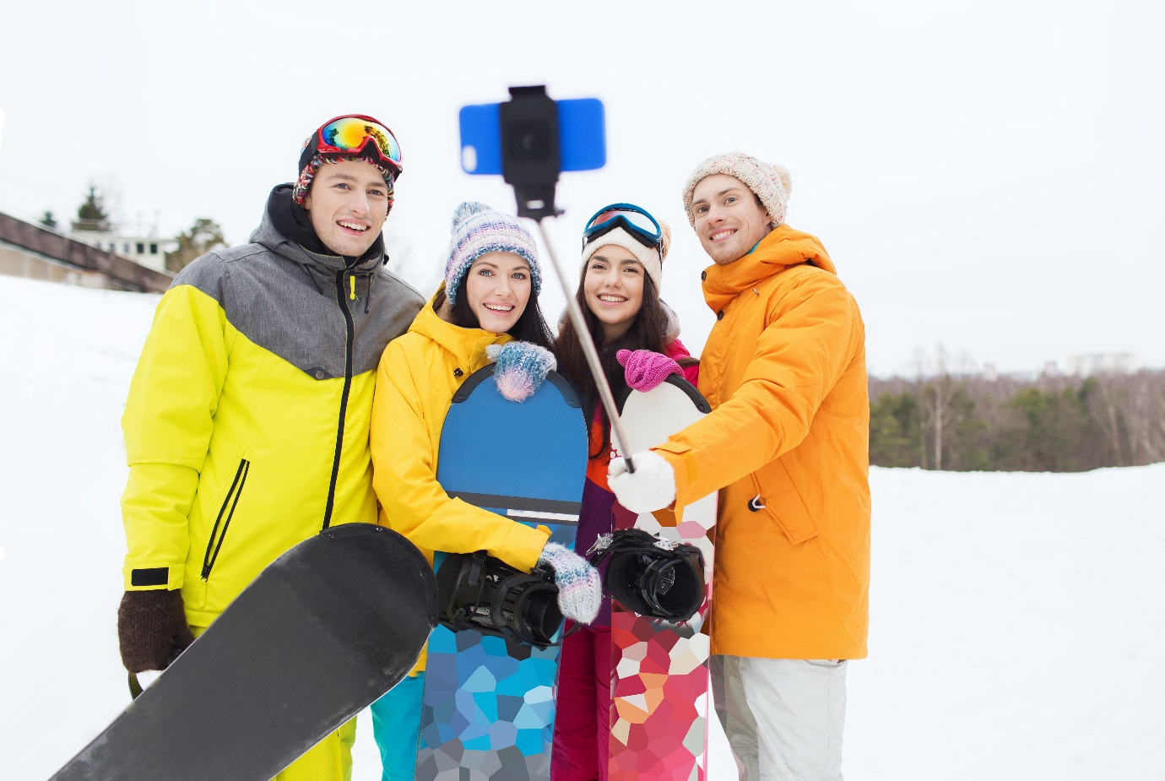

Å ta mobilbilder av seg selv og sine venner ved hjelp av en selfiestang er noe nordmenn virkelig har fått sansen for. Elkjøp melder om en oppgang i salget av selfiesticks på hele 1400 prosent.
Har du kjøpt en selfiestang? En slik teleskopdings man kan feste kameraet til slik at man kan ta bilde av seg selv og sine fra litt lenger unna?
Antall nordmenn som kan svare "ja" på dette spørsmålet vokser kraftig, melder ​Elkjøp, som merker en eksplosiv vekst i salget av selfiestenger.
– Her snakker vi så definitivt om et produkt som kundene våre har fått øynene opp for det siste året. Ser man på 2015 sammenlignet med 2014 var oppgangen i salget av slike selfiestenger på hele 1400 prosent. Nå har vi mange populære produkter her hos oss, men slike tall ser vi slett ikke hver dag, sier Torfinn Halvorsrud, som er nordisk salgsdirektør for Telecom hos Elkjøp.
Nordmenn er Nordens selfiekonger
Elektroaktøren merker at salget av fotohjelperen for alvor har tatt av de siste tre-fire månedene.
– Salget økte jevnt og trutt i hele fjor men de siste månedene har det tatt fullstendig av. Bare i desember plukket kundene våre opp sju ganger flere selfiestenger i våre butikker enn de gjorde i hele 2014. Vi ser samme tendens i varehusene våre i de andre nordiske landene også, sier Halvorsrud.
Men selv om salget av fotopinnen opplever en voldsom oppsving også i Sverige, Finland og Danmark, er det nordmenn som er aller mest gira på produktet.
– Ja, det stemmer nok det. Det er særdeles kraftig salgsvekst også i våre naboland knyttet til dette produktet, men det er ingen tvil om at nordmenn er selfiekongene i Norden enn så lenge, sier Torfinn Halvorsrud fra Elkjøp.
​Magasinet Time skrev i 2014 at selfiestangen var blant årets 25 beste oppfinnelser.

